# 录用人民警察体能测评项目和标准

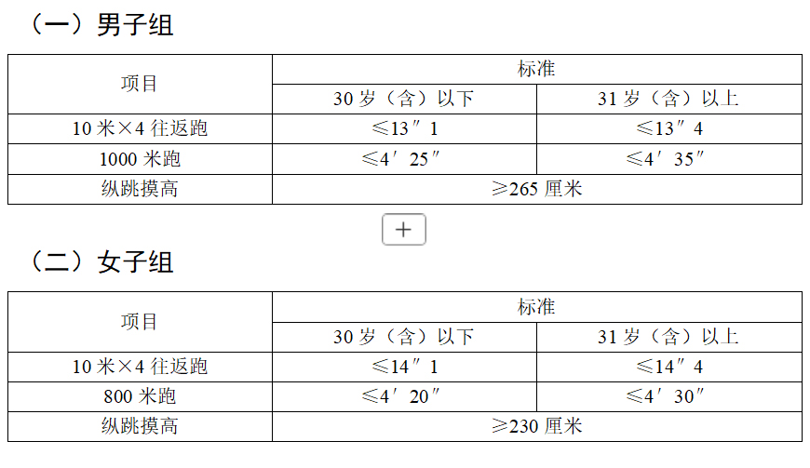

备注：体能测评年龄计算时间截止到参加体能测评当月。